**Учебные пособия для начального и дошкольного образования**

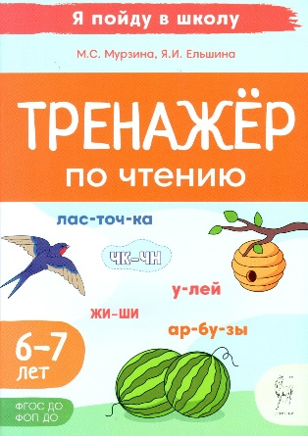

Тренажер по чтению. Для детей 6-7 лет / М. С. Мурзина,   
Я. И. Ельцина. – Ростов н/Д: Легион-М, 2024. – 48 с. – (Я пойду в школу).

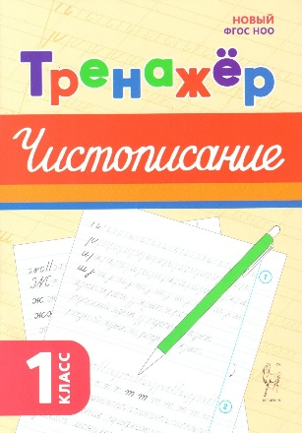

Тренажер по чистописанию. Русский язык. 1-й класс /   
М. С. Мурзина. – Ростов н/Д: Легион-М, 2024. – 48 с. –   
ISBN 978-5-91724-243-9. – (Тренажер).

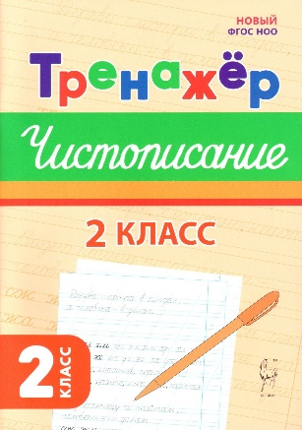

Тренажер по чистописанию. Русский язык. 2-й класс /   
М. С. Мурзина. – Ростов н/Д: Легион, 2024. – 80 с. –   
ISBN 978-5-9966-1176-8. – (Тренажер).

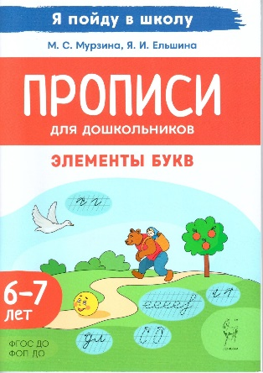

Прописи для дошкольников. Элементы букв. По мотивам русских народных сказок. Для детей 6-7 лет / М. С. Мурзина,   
Я. И. Ельшина. – 2-е изд., перераб. – Ростов н/Д: Легион-М,   
2024. – 48 с. – ISBN 978-5-91724-274-3. – (Я пойду в школу).

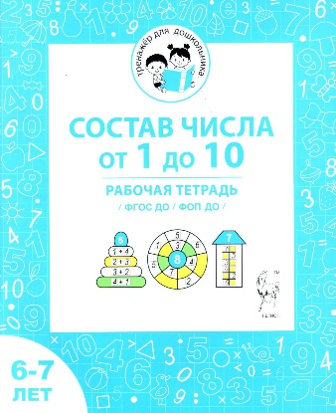Состав числа от 1 до 10. Рабочая тетрадь для детей 6-7 лет /   
М. С. Мурзина, С. Д. Козуб. – Ростов н/Д: Легион, 2024. – 32 с. – (Тренажер для дошкольника).

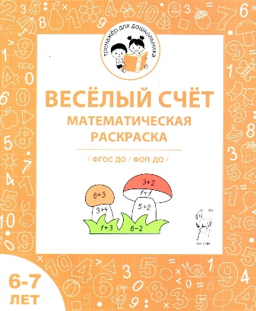

Веселый счет. Математическая раскраска для детей 6-7 лет /   
М. С. Мурзина, С. Д. Козуб. – Ростов н/Д: Легион, 2024. – 32 с. – ISBN 978-5-9966-1895-8. – (Тренажер для дошкольника).

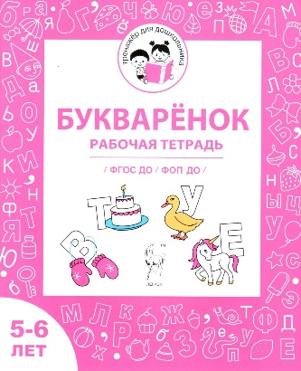

Букваренок. Рабочая тетрадь для детей 5-6 лет / М. С. Мурзина,   
С. Д. Козуб. – Ростов н/Д: Легион, 2024. – 32 с. – (Тренажер для дошкольника).

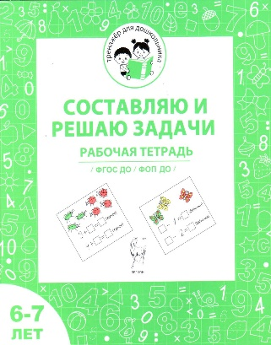

Составляю и решаю задачи. Рабочая тетрадь для детей 6-7 лет /   
М. С. Мурзина, С. Д. Козуб. – Ростов н/Д: Легион, 2024. – 32 с. – ISBN 978-5-9966-1893-4. – (Тренажер для дошкольника).

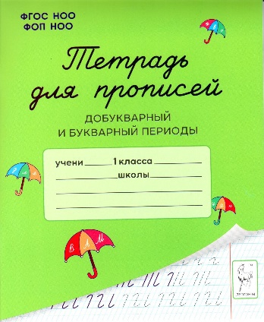Тетрадь для прописей. Добукварный и букварный периоды. 1 класс / М. С. Мурзина, Я. И. Ельшина. – Ростов н/Д: Легион-М, 2024. –   
32 с. – ISBN 978-5-91724-269-9. – (Я пойду в школу).

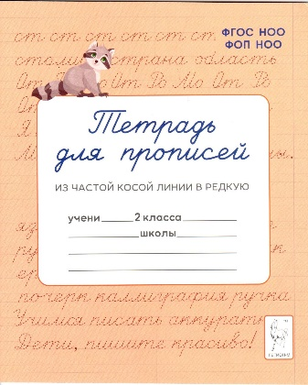

Тетрадь для прописей. Переход из частой косой линии в редкую,   
2-й класс / М. С. Мурзина, Я. И. Ельшина. – Ростов н/Д: Легион-М, 2024. – 32 с. – ISBN 978-5-91724-314-6. – (Прописи).

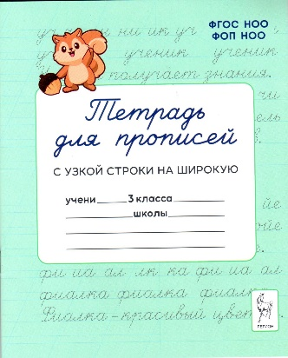

Тетрадь для прописей. Переход с узкой строки на широкую.   
3-й класс / М. С. Мурзина, Я. И. Ельшина. – Ростов н/Д: Легион, 2024. – 32 с. – ISBN 978-5-9966-1899-6. – (Прописи).

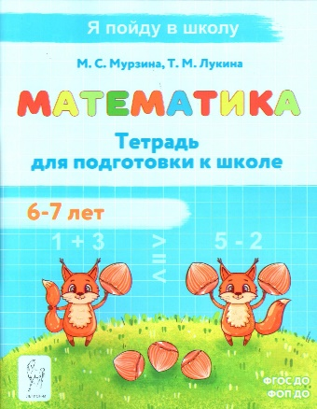

Мурзина, М. С. Математика. Тетрадь для подготовки к школе. Для детей 6-7 лет / М. С. Мурзина, Т. М. Лукина. – 2-е изд., перераб. – Ростов н/Д: Легион-М, 2024. – 96 с. – ISBN 978-5-91724-305-4. –   
(Я пойду в школу).

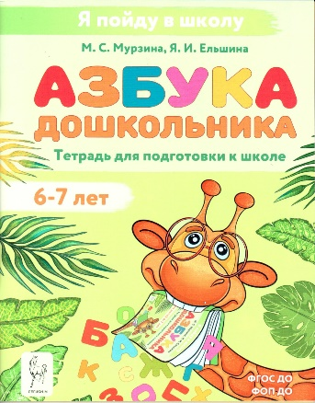Мурзина, М. С. Азбука дошкольника. Тетрадь для подготовки к школе. Для детей 6-7 лет / М. С. Мурзина, Я. И. Ельшина. – 2-е изд., перераб. – Ростов н/Д : Легион-М, 2024. – 80 с. –   
ISBN 978-5-91724-276-7. – (Я пойду в школу).

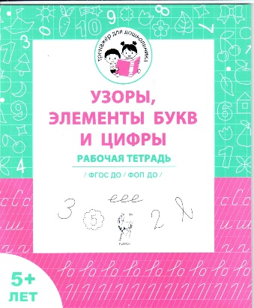

Узоры, цифры, элементы букв. Рабочая тетрадь для детей от 5 лет / М. С. Мурзина, В. Г. Мурзин. – Ростов н/Д: Легион, 2024. – 32 с. – (Тренажер для дошкольника).

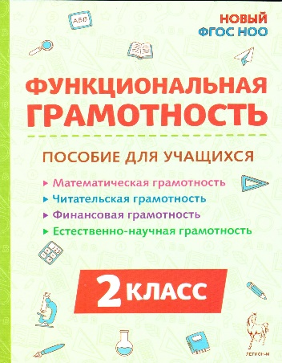

Функциональная грамотность. 2-й класс. Пособие для учащихся : учебное пособие / Е. Г. Коннова, С. А. Кравцова, Л. Н. Потураева, С. А. Уринева. – Ростов н/Д : Легион-М, 2024. – 104 с. –   
ISBN 978-5-91724-287-3.

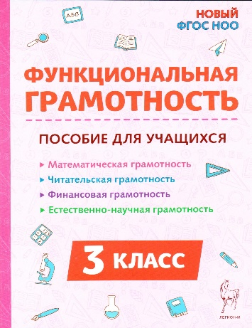

Функциональная грамотность. 3-й класс. Пособие для учащихся : учебное пособие / Е. Г. Коннова, С. А. Кравцова, Л. Н. Потураева, С. А. Уринева. – Ростов н/Д : Легион-М, 2024. – 112 с. –   
ISBN 978-5-91724-288-0.

**Учебные пособия для сдачи ВПР, ОГЭ, ЕГЭ**

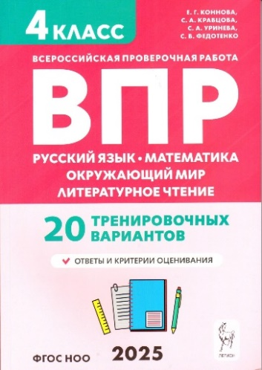

ВПР. 4-й класс. Русский язык, математика, окружающий мир, литературное чтение. 20 тренировочных вариантов : учебное пособие / Е. Г. Коннова, С. В. Федотенко, С. А. Кравцова,   
С. А. Уринева. – Ростов н/Д : Легион, 2024. – 176 с. –   
ISBN 978-5-9966-1881-1. – (ВПР).

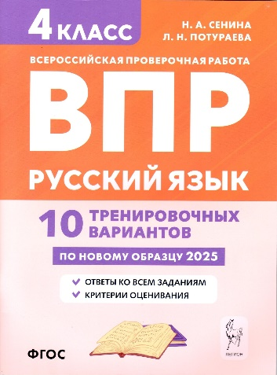

Сенина, Н. А. Русский язык. 4-й класс. ВПР. 10 тренировочных вариантов : учебное пособие / Н. А. Сенина, Л. Н. Потураева; под редакцией Н. А. Сениной. – 6-е изд., перераб. – Ростов н/Д : Легион, 2024. – 64 с. – ISBN 978-5-9966-1888-0. – (ВПР).

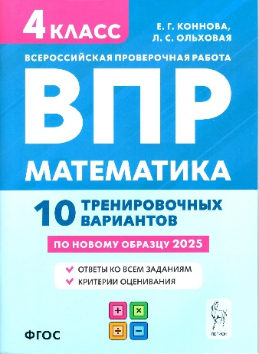

Математика. 4-й класс. ВПР. 10 тренировочных вариантов : учебное пособие / Е. Г. Коннова, Л. С. Ольховая. –   
7-е изд., перераб. – Ростов н/Д : Легион, 2024. – 64 с. –   
ISBN 978-5-9966-1901-6. – (ВПР).

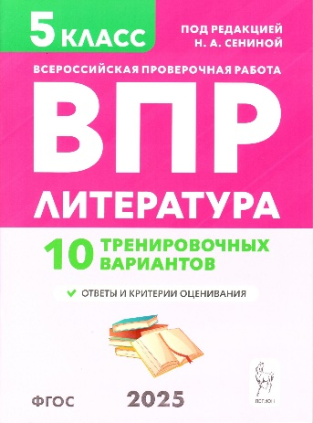Литература. 5-й класс. ВПР. 10 тренировочных вариантов : учебное пособие / Н. А. Сенина, Н. А. Бугрова; под редакцией   
Н. А. Сениной. – Ростов н/Д : Легион, 2024. – 48 с. –   
ISBN 978-5-9966-1882-8. – (ВПР).

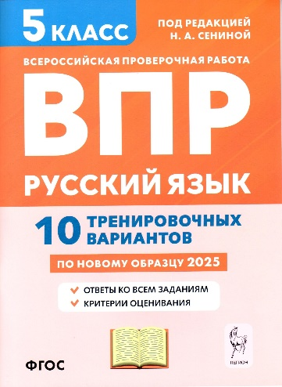Русский язык. 5-й класс. ВПР. 10 тренировочных вариантов : учебное пособие / Н. А. Сенина, С. В. Андреева; под редакцией   
Н. А. Сениной. – 4-е изд., перераб. – Ростов н/Д : Легион, 2024. –   
48 с. – ISBN 978-5-9966-1806-4. – (ВПР).

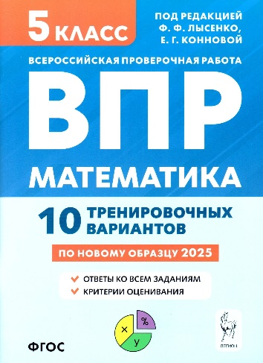

Математика. 5-й класс. ВПР. 10 тренировочных вариантов : учебное пособие / под ред. Ф. Ф. Лысенко, Е. Г. Конновой. –   
5-е изд., перераб. – Ростов н/Д : Легион, 2024. – 96 с. –   
ISBN 978-5-9966-1889-7. – (ВПР).

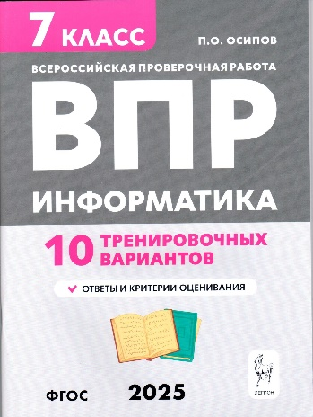

Информатика. 7-й класс. ВПР. 10 тренировочных вариантов : учебное пособие / П. О. Осипов. – Ростов н/Д : Легион, 2024. –   
80 с. – ISBN 978-5-9966-1892-7. – (ВПР).

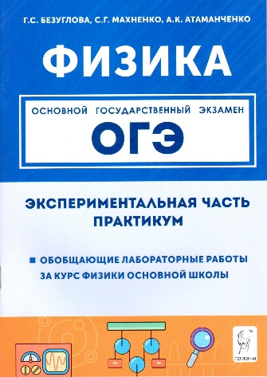Физика. Экспериментальная часть. Обобщающие лабораторные работы за курс физики основной школы (повторение, систематизация, подготовка к ОГЭ). Практикум / Г. С. Безуглова,   
С. Г. Махненко, А. К. Атаманченко. – 3-е изд. – Ростов н/Д:   
Легион-М, 2024. – 80 с. – ISBN 978-5-91724-284-2. – (ОГЭ).

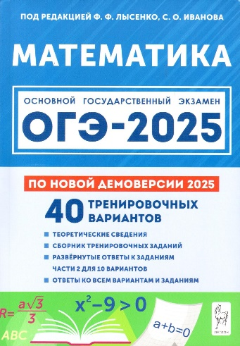Математика. Подготовка к ОГЭ-2025. 9-й класс. 40 тренировочных вариантов по демоверсии 2025 года : учебно-методическое пособие / под ред. Ф. Ф. Лысенко, С. О. Иванова. – Ростов н/Д: Легион,   
2024. – 384 с. – ISBN 978-5-9966-1877-4. – (ОГЭ).

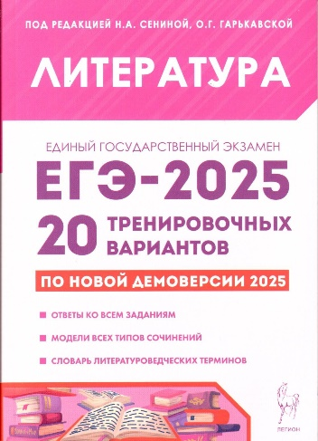

Литература. Подготовка к ЕГЭ-2025. 20 тренировочных вариантов по демоверсии 2025 года : учебно-методическое пособие /   
Н. А. Бугрова, О. Г. Гарькавская, О. В. Нестеренко, Т. В. Скрипка; под ред. Н. А. Сениной, О. Г. Гарькавской. – Ростов н/Д: Легион, 2024. – 448 с. – ISBN 978-5-9966-1835-4. – (ЕГЭ).

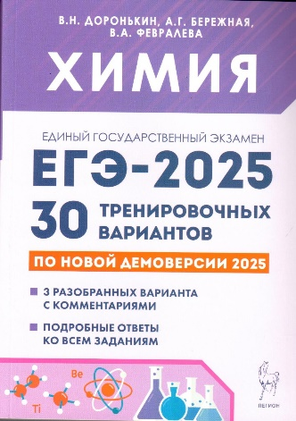

Доронькин, В. Н. Химия. Подготовка к ЕГЭ-2025.   
30 тренировочных вариантов по демоверсии 2025 года : учебно-методическое пособие / В. Н. Доронькин, А. Г. Бережная,   
В. А. Февралева; под ред. В. Н. Доронькина. – Ростов н/Д: Легион, 2024. – 656 с. – ISBN 978-5-9966-1864-4. – (ЕГЭ).

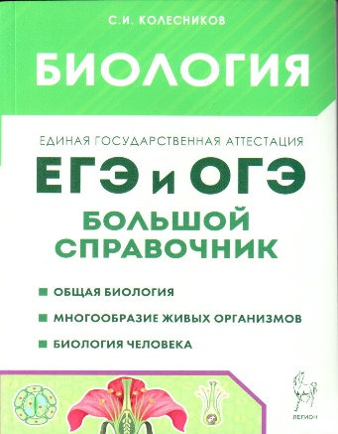

Колесников, С. И. Биология. Большой справочник для подготовки к ЕГЭ и ОГЭ : справочное пособие / С. И. Колесников. – 11-е изд., перераб. и доп. – Ростов н/Д: Легион, 2024. – 624 с. – ISBN 978-5-9966-1827-9. – (ЕГЭ).